职业卫生技术报告信息网上公开记录表
用人单位名称 | 江西先锋军工机械有限公司
用人单位注册地址 | 江西省南昌市新建区经济技术开发区建业大街999号
联系人 | 张坤
报告名称及编号 | 江西先锋军工机械有限公司职业病危害因素定期检测/HH26JC17
项目组人员 | 熊伟、练月云、黄伟红、邓金根、黄永乐
现场调查人员 | 熊伟、练月云、黄伟红、邓金根
现场调查时间 | 2026.8.26、8.28 |  | 用人单位陪同人 | 张坤、历成豪
采样与测量人员 | 练月云、黄伟红、邓金根、黄永乐
采样与测量时间 | 2026.9.7、9.8 |  | 用人单位陪同人 | 张坤、历成豪
现场照片（现场调查及现场采样与测量照片，含企业名称或标识的合影照片）
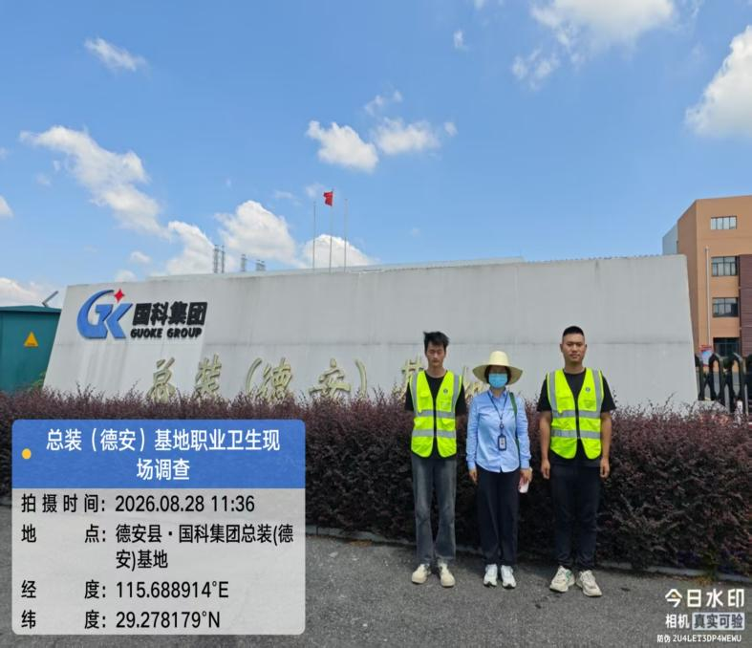 |  | 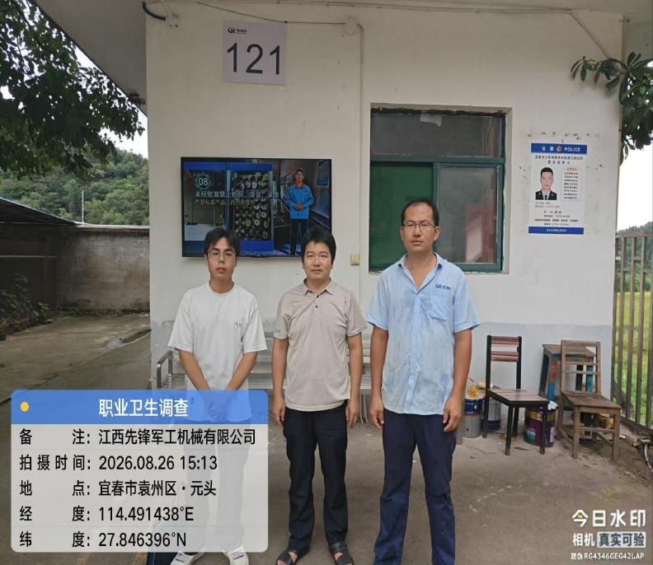
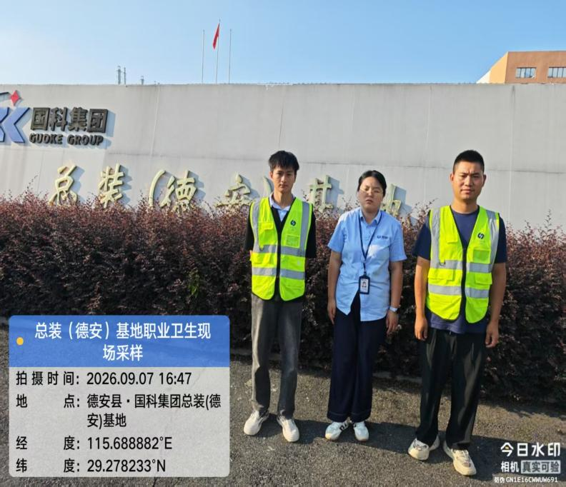 |  | 